数据结构与算法分析课程设计报告

课题名称： 专家系统应用——动物游戏

学生姓名： 欧玲珑
学生学号： 2019141460017
课程号： 304046010
课序号： 06

专家系统应用——动物游戏
- 问题描述
动物游戏是一个古老的游戏，游戏有两个参与者——玩者和猜者。玩者要求想一个动物，猜者要尽力猜它。猜者要问玩者一系列的是／否的问题，例如：
猜者：是陆生的吗? 假如玩者回答“是”，那么猜者可以不考虑哪些动物不生活在陆地上，并且用这个信息产生下一个问题，诸如
猜者：有翅膀吗? 问题的答案允许猜者不考虑有翅膀动物或者没有翅膀的动物来猜测。基于玩者的答复，仔细陈述每一个问题让猜者不考虑一大群动物，最后，通过这些给定的特征，猜者知道仅有一种动物：
猜者：你想动物是象吗？假如猜者是对的，那么他或她就赢了这个游戏。否则，玩者赢了该游戏，猜者问玩者：
猜者：你想的什么动物呢？
玩者：猪
猜者：象和猪有什么不同？
玩者：象有长鼻子，而猪则没有
通过记住新的动物以及他或她所精的动物和新动物的区别，猜者学会了区分这两种动物。
- 基本要求
①程序的用户作为玩者的角色，计算机是猜者的角色。
②程序保存了一个基本问题的知识，每一个问题让它减少考虑中的动物数。当程序已经减少它的考虑到仅一只动物，它就猜这个动物。假如猜者是对的，程序赢了。否则，程序问玩者他或她想的动物名字。然后，问如何区分新的动物和所猜的动物。然后它保存这个问题并且储存这个新的动物在下一次玩的游戏的基本知识中。
③每一次学到的新动物的特征，就被这个程序加入到基本知识中。随着时间的流逝，程序的基本知识在增长，玩者想出不在基本知识中的动物变得越来越难——这个程序在猜动物时变成一位专家。在某些领域通过用一些基本知识来陈述专家见解的程序叫做专家系统，并且这个系统的研究是人工智能的一个分支。尽管大部分专家系统使用程序不能修改的固定知识，动物游戏的程序是一个特殊的自学习专家系统的例子，因为当它们遇见新的情况时它们增加新的动物到它的基本知识里。这个改变基本知识的能力，使得动物程序能模仿学习的过程。
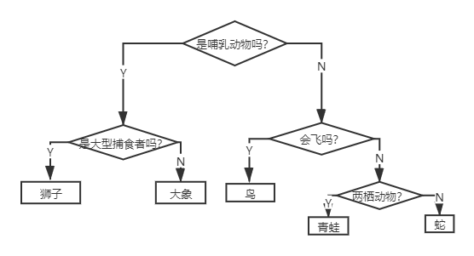
- 工具/准备工作
使用MinGW和 VSCode搭建C++编程环境
- 分析与实现
程序通过在expert.txt中保存决策树（二叉树），
树的叶子节点即为所知道的动物，分支节点为区别
各动物的问题。初始决策树如图。
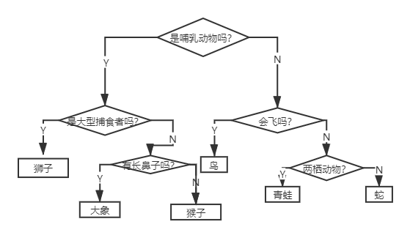
玩家正在考虑猴子（决策树不认识的动物），那么玩家
通过提供信息，使得决策树中与猴子最近的大象处
出现分支，以区分大象和猴子。
为了使程序成为专家，还应该增加将决策
树写入文件的功能。以及从文件读取树用于决策的功能。
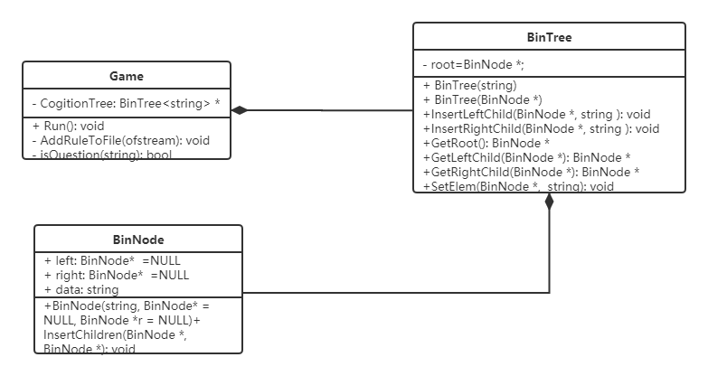
类的层次结构:

AddRuleToFile()用于树以后续遍历写入文件，使用双栈法实现非递归后续历遍。
//preorder:root left right --> root right left -->(stack) left right root
void Game::AddRuleToFile(ofstream &out){
stack<BinNode<string> *> stk, res;
BinNode<string> *cur = CognitionTree->GetRoot();
while (cur != NULL){
stk.push(cur);
res.push(cur);
if (cur->right != NULL){
cur = cur->right;
}
else if (!stk.empty()){
while (!stk.empty()){
cur = stk.top();
stk.pop();
cur = cur->left;
if (cur != NULL)
break;
}
}
else
cur = NULL;
}
while (!res.empty()){
cur = res.top();
res.pop();
out << cur->data << endl;
}
}
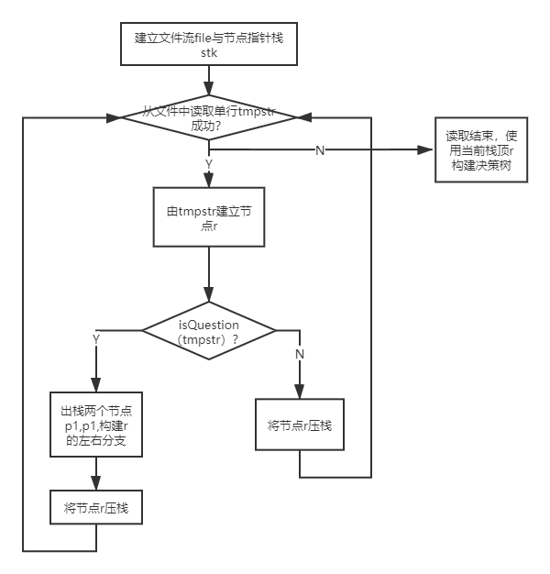
在构造函数中实现从文件中由后续历遍读取，构造决策树，用isQuestion判断当前字符串中是否包含’?’,从而判断节点是否为叶子节点。
Game::Game(){
ifstream file("CURPATH”);
if (!file.good())
throw("file error");
string tmpstr;
stack<BinNode<string> *> stk;
BinNode<string> *r, *p1, *p2;
while (getline(file, tmpstr)){
r = new BinNode<string>(tmpstr);
if (isQuestion(tmpstr)){
p1 = stk.top();
stk.pop();
p2 = stk.top();
stk.pop();
r->InsertChildren(p2, p1);
stk.push(r);
}
else{
stk.push(r);
}
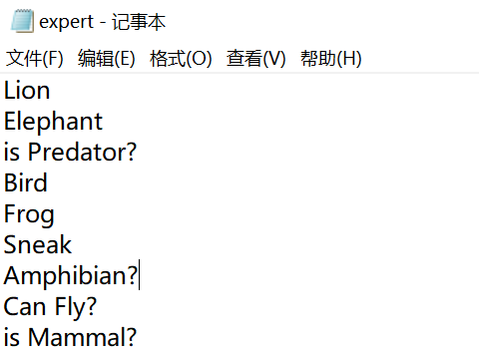
}
r = stk.top();
CognitionTree = new BinTree<string>(r);
file.close();
}
- 测试与结论
expert.txt初始文件如右图;
测试结果:(增加了专家不认识的动物：猴子)
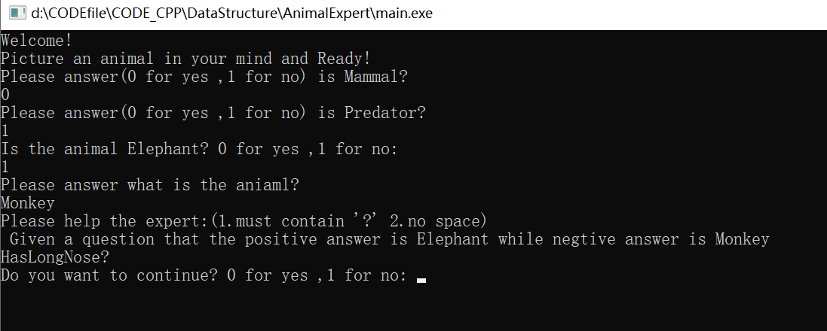

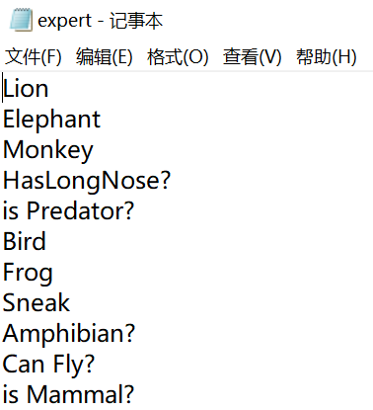

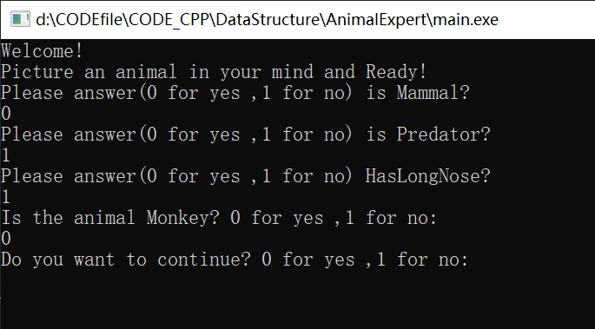
第二次游戏中，专家已能够
猜出猴子，程序结束后文件
被更新，如右图。

程序满足要求。

- 总结
每一次学到的新动物的特征，就被加入到程序决策树中。随着时间的流逝，程序的基本知识增长，越
来越接近一位分类学“专家”，这样的专家系统是人工智能的一个分支。然而其学习结果完全来自于用户的输入，且对于大量的动物，若初始决策树设计不平衡，会导致决策效率的大大降低。如何合理设计初始决策树实际上是一个重要的问题，也是此次实现的不足之处。

  - 收获
双栈法进行树的非递归后续遍历：
借助之前已经完成的非递归前序遍历（根左右），只需修改两处，使得遍历方式成为根右左，此时再借助一个堆栈储存节点。在前序遍历完成后逐个出栈，得到左右根的后续遍历。
已知叶子节点，从后续遍历的文件中读取构建完全二叉树
通过此实验：
（1）复习了二叉树与文本读取操作的相关知识；
（2）掌握了从文本后序遍历输入、输出二叉树的原理，并能进行实现；
（3）实现了分类知识能够不断增长的专家系统。

